Donde el viento da la vuelta

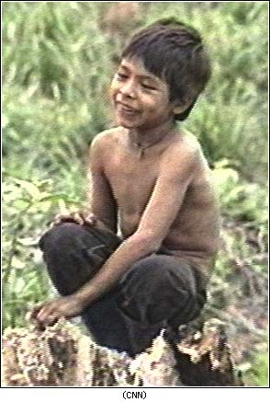

Jordi Palau i Fabra

ACTIVITAT GEOGRÁFICA

Fes un mapa d'Amèrica Central i situa: Guatemala, la seva capital i els països que tenen frontera amb Guatemala. Situa també el mar Carib i l' Oceà Pacífic

PREGUNTES DE SEGUlMENT DE LA LECTURA

Pròleg

1. A qui maten? Qui els mata? Per que els maten? Que llegia un deIs nens morts?

2. Qui composava el grup de Nino? A qui ataquen? Què li fa fer a Nino el sergent Toribio?

Capítol 1

3. On vivia Simón? Amb qui vivia? Que els passa als seus pares?

4. Explica com van morir les dues famílies de Nino

Capítol 2

5. Què passa amb ell llibre de Simón?

6. Qui ataca el grup? Com aconsegueixen salvar-se?

Capítol 5

7. Què li indiquen les lletres que troba Simón?

8. Com és el camp on juguen a futbol? Amb què juguen?

Capítol 11

9. Què li sobta a Simón del món exterior?

10. Com mor Guada? Què es qüestiona Nino?

Capítol 17

11. Què li demana el captaire? Què aconsegueix el captaire amb les lletres?

12. Per què discuteixen Neli i Nino? Quina població pensen atacar?

Capítol 21

13. Explica i dóna la teva opinió sobre les posicions del soldat i de Simón respecte de la guerra.

14. Amb qui dorm Nino? Què li passa a Sebastiano pel camí? Qui salva a Sebastiano? Com?

Capítol 23

15. Explica què creus que vol dir la trobada de Simón amb el conill de dos caps.

16. Què li ensenya Nino a Neli? Explica com assalten la casa i mor Zacarías.

Capítol 24

17. Explica la trobada de Simón y Magnus.

18. Explica la historia de la senyora Amalia i els consells que li dóna a Nino.

Capítol 27

19. Com és la Gran Torre?

20. On marxa Neli? Per que compara la senyora Amalia a Nino amb Simón? Per que marxen de San Blas? Explica que li passa a Nino amb la mina i com mor el sergent Toribio. .

Capítol 30

21. Qui rep a Simón dins de la Gran Torre?

22. Per què entren els nens a la guerrilla? Com es diu el nou sergent? Qui són Alicia i Pablo? D'on venen? Com interpreta Alicia la historia de Simón?

Capítol 31

23. Per què es barallen Simón i Rol? Com el castiga Rol?

24. Com es va iniciar la guerra a Guatemala? Què va passar a l'ambaixada espanyola? Què pensa Alicia de la situació del país?

Capítol 32

25. Com és ferit Nino? Què li passa pel cap mentre està malament? On torna a la consciencia? Qui esta amb ell?

Capítol 32

26. Explica com acaba el llibre que estava llegint Nino?

Epíleg

27. Per què els nens es diuen Zacarías, Sebastiano i Guada? Per què la nena es diu Alicia? Qui és el que va anar a veure I'assassinat deIs nens del carrer? Amb qui esta casat?

Punts suspensius per després d'una novel·la.

28. Digues tres dades de les que apareixen aquí que et copsin especialment.

PREGUNTES DE REFLEXIÓ

1. Què en penses del fet que l' exèrcit mati els indígenes?

2. És important la cultura? Per què?

3. Creus que un nen és millor guerriller que un adult? Per què?

